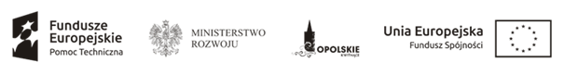
Zaproszenie na spotkanie w ramach konsultacji społecznych projektu Lokalnego Programu Rewitalizacji Miasta Grodkowa
Zapraszamy wszystkich zainteresowanych na spotkanie w Urzędzie Miejskim w Grodkowie, na którym przedstawiony zostanie projekt Lokalnego Programu Rewitalizacji Miasta Grodkowa.
Termin spotkania: 13 września 2016r., godzina 10.00
Miejsce spotkania: Urząd Miejski w Grodkowie, sala konferencyjna
Rewitalizacja stanowi proces, wyprowadzania ze stanu kryzysowego obszarów zdegradowanych, prowadzony w sposób kompleksowy, poprzez zintegrowane działania na rzecz lokalnej społeczności, przestrzeni i gospodarki. LPR jest dokumentem, który umożliwi Gminie odpowiednie prowadzenie skoncentrowanej terytorialnie oraz przemyślanej rewitalizacji.
Zachęcamy wszystkich interesariuszy Programu Rewitalizacji do zapoznania się z treścią projektowanego dokumentu, do udziału w spotkaniu i do wnoszenia własnych propozycji, uwag i wniosków.

Projekt finansowany w formie dotacji celowej ze środków budżetu Państwa, w tym w 15 % ze środków krajowych i w 85 % ze środków Funduszu Spójności z Programu Operacyjnego Pomoc Techniczna 2014-2020

